

CTGJ-S型容性设备绝缘在线监测系统

使用说明书
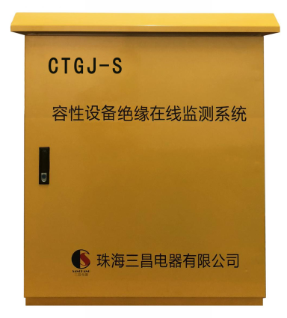

珠海三昌电器有限公司

珠海德昌电气有限公司

如需更多信息：
请登陆 www.3317zh.com
珠海三昌电器有限公司
珠海机构
珠海新香洲永田路21号1栋706（泰坦软件园）
Tel：0756-8581231 Fax：0756-8585627
需三昌公司更多信息，请致电珠海三昌电器机构沟通解决，如需了解三昌产品、技术和服务的详细信息，请访问三昌国际互连网站
三昌公司版权所有！

SANCHANG 标志，三昌，三昌电器、德昌、德昌电气是三昌公司在中国和/或其他国家的注册商标。其他公司或个人不得擅自使用以上信息作为其公司、产品与服务标记的全部或部分。

一、项目概述
运行中的高压电气设备长期受电场、化学、机械以及导体发热和外部环境等条件的影响，将逐步老化，导致绝缘性能劣变并出现绝缘缺陷，若不及时发现应采取有效的技术措施，必将引发设备的绝缘事故，造成重大损失。
我国现行的高压电气设备预防性试验对保证电力设备安全运行起到很好的积极作用，但不足之处已显得越来越明显，目前，对高压电气设备进行维护的依据是“电气设备预防性试验规程”,在设备停电的情况下进行定期的计划维修和试验。这是现阶段保证电力设备安全运行的重要手段，但统计结果表明，多数电力设备事故都是在预防性试验合格的情况下发生的，可见预防性试验有一定的局限性，主要表现在：
❶预防性试验试验电压低，某些缺陷在试验电压下是难以表现出来；
❷预防性试验周期长（1-3年），设备缺陷往往在两次试验周期之间产生；
❸预防性试验需要设备停电，工作量大，试验易受人为因素和环境因素的影响；
❹不论设备好坏如否，一律进行定期试验和检修，增加不必要的人力\物力浪费和不必要的停电；
❺可能造成设备检修不当或拆卸等不必要损坏；
❻对设备的某些缺陷不能及时发现，使之继续发展。
由此可见，预防性试验和定期对设备的检修的不科学性和不经济性，越来越不适应电力系统的发展和提高供电质量的可靠性。
随着测控技术上的日臻完善和提高，必将推动在线监测技术的快速发展和推广应用，对提高电力设备绝缘的自动化水平，早期诊断设备缺陷之目的，并有效避免计划检修和预防性试验的种种弊端和不科学性，做到该修必修，减少因设备停电预防性试验和定期检修带来的盲目性，延长设备运行寿命，减少停电和开关操作量，延长试验周期，提高设备运行供电效益，由常规的预防性试验逐步向状态检修过渡将起重要作用。
我公司自八十年代中期开始，在全国率先开展电气设备微机绝缘在线（带电）监测技术的研究和产品开发，积累了多年的工作经验，并经过大量的现场试验、运行、不断改进和完善，开发出具有当今领先技术水平的集中式和便携式电力设备绝缘在线（带电）监测系统系列产品。
“ CTGJ-S型容性设备绝缘在线监测系统”融当今先进的微电子技术、计算机技术、数字技术、网络技术于一体，实现监测数据现场数字化，系统网络化。

二、CTGJ-S型容性设备绝缘在线监测系统功能
CTGJ-S型容性设备绝缘在线监测系统可对变电站内的变压器、套管、互感器、耦合电容器、金属氧化物避雷器等设备实施状态参量的在线监测和诊断。
- 系统能自动在线进行状态信号传感、采集、计算、通讯、存储、分析和诊断。
- 系统具有自检、异常提示和复位功能。
- 系统具有良好的抗干扰能力。
- 系统的监测数据和诊断结果具有合理的精确性、稳定性和可靠性。
- 系统的投入和使用不改变和影响电气设备的正常运行。
- 系统具备自我保护能力。
- 系统具备远程访问能力。

2.1 CTGJ-S型容性设备绝缘在线监测系统传感器模块功能
- 模块能够进行精确的信号传递。
- 模块具有良好的电磁屏蔽能力和耐高低温能力。
- 模块的投入和使用不改变和影响电气设备的正常运行。
- 模块具备自我保护能力。

2.2 CTGJ-S型容性设备绝缘在线监测系统前端模块功能
- 模块上电时具备复位和自检功能。
- 模块能执行复位、自检、采集和数据传送指令。
- 模块能发出相关应答或出错信息。
- 模块对不同被测设备予以标识。
- 模块具有高精度的信号采集和处理能力。
- 模块具有防水、防尘和防震颤能力。
- 模块具备自我保护能力。

2.3 CTGJ-S型容性设备绝缘在线监测系统主控模块功能
- 模块测量系统电压、频率、谐波和环境温、湿度等参数。
- 模块能够下达复位、自检、采集和传送指令，并接收相关应答或出错信息。
- 模块具备数据存储、曲线显示、打印报表等功能。
- 模块具备阈值自动设置、越限异常提示、趋势分析诊断能力。

2.4 CTGJ-S型容性设备绝缘在线监测系统远程模块功能
- 模块能通过局域网或电话远程访问当地监测数据。
- 模块具备数据存储、曲线显示、打印报表等功能。
- 模块具备阈值自动设置、越限异常提示、趋势分析诊断能力。

2.5 CTGJ-S型容性设备绝缘在线监测系统特点

2.5.1 高精度、高稳定性、高可靠性的状态监测专家
高精度、高稳定性、高可靠性是 CTGJ-S型容性设备绝缘在线监测系统设计追求的目标，以成熟的、高性能的软件平台和硬件平台为基础，以分层分布式模块化设计思想为导向，以工业级的元器件、高精度的传感器、先进的数字信号处理技术、故障诊断技术为手段，以安全可靠的现场总线网络和高标准的电磁兼容技术为保障， CTGJ-S型容性设备绝缘在线监测系统的监测精度和数据稳定性达到了设计要求，能够准确的反映监测对象的缺陷及其发展，为运行管理部门提供可靠的设备信息以供决策，使其成为可信赖的状态监测专家。

2.5.2 完整的变电站电气设备监测解决方案
CTGJ-S型容性设备绝缘在线监测系统从方案设计开始，始终贯彻先进的设计思想，以高性能的功能模块构筑优异的分层分布式监测系统，避免以往采用的多根电缆构成的系统，而导致从单元设备、通讯网络到控制系统等诸多方面给整个系统带来的限制，以减少从工程设计、生产、运行到维护以及系统扩展等各个环节的协调工作量，从而使系统构成的方式更加清晰，使系统信息的获得更加快捷，使系统维护的工作更加简单，使系统扩展更加方便。

2.5.3 开放性设计思想
CTGJ-S型容性设备绝缘在线监测系统充分体现了开放性设计思想，除了保持其自身的系统性和完整性以外，还非常强调与其他智能设备的互相连接和可互操作性。
CTGJ-S型容性设备绝缘在线监测系统在主控单元的接口设计中，除了现场总线通信接口外，还提供了远动通信接口，这使得变电站自动化的设计或改造选择性更多、更灵活。另外，使用开放式的TCP/IP协议，可方便地与广域网相联。

2.5.4 人性化设计理念
CTGJ-S型容性设备绝缘在线监测系统采用了“模块化”的设计方法以及通用的软、硬件平台，在主控模块中，数据库采用了透明化的管理方式，数据库的描述采用面向对象利用人机交互图形描述，使繁杂的工作变得更简单、更方便。利用MS Visual C++及其它软件编译平台，软件功能模块可重新系统组态，保证了系统的可扩展性及可维护性。基于全矢量图形的人机界面，各功能节点具有统一风格的操作方式，其人机界面主机具有多种图形画面功能，直观、易学易用。
所有这些，都体现了 CTGJ-S型容性设备绝缘在线监测系统以人为本的设计思想，从使用者的角度来开发和研制产品，尽可能地方便使用者的使用和维护，让使用者用得满意。

2.5.5 高性能的信号处理前端模块
适应系统发展的需要， CTGJ-S型容性设备绝缘在线监测系统前端模块的核心组件在国内领先采用了DSP数字处理器，配置以大容量的RAM和Flash Memory，并进行了全方位的可靠性设计，从而使前端模块在提高了可靠性的同时又具有很强的信号采集、数据处理和信息存储能力，使 CTGJ-S型容性设备绝缘在线监测系统的性能得到了全面的提升；
- 单元设备的通用性和可继承性得到提高，产品的使用和维护变得更为简单、可靠。
- 单元设备在诸如模数转换回路的精度和动态范围、测量回路的精度和稳定性等性能得以提高。
- 单元设备可以记录完整的过程信息，并将此信息保存在非易失性存储器中，实现了过程的全息再现，为系统的运行和分析提供了有力的保障。
- 现场总线在单元设备中的嵌入式应用，为系统可靠地提供数据通讯平台，是系统得到正确数据的保障。

2.5.6 融合先进技术的系统
CTGJ-S型容性设备绝缘在线监测系统在开发过程中，涉及到了高电压技术、测试技术、材料技术、计算机技术、信息技术、模式识别技术和通讯技术等多个学科领域，公司始终跟踪、研究各个所涉及领域的高新技术，为我所用，在此基础上，还开发了高精度分压式、分流式微电流传感器、零磁通传感器、交流高速采样数字信号处理技术和故障诊断专家系统等一系列关键技术，融合到 CTGJ-S型容性设备绝缘在线监测系统中，使 CTGJ-S型容性设备绝缘在线监测系统集成了众多的先进技术。

2.5.7高标准的电磁兼容性能
CTGJ-S型容性设备绝缘在线监测系统对提高产品的整体电磁兼容性能给予了前所未有的重视。运行中的变电站各类干扰源较多，特别是铁路牵引变电站，干扰更严重，尤其是电网电压谐波和瞬间变化率远大于电力系统的变电站，更有其特有的能高达上千安培的地回流。因此，CTGJ-S型容性设备绝缘在线监测系统单元设备设计不能局限于满足常规的抗干扰标准，而是从单元设备的交流输入、直流电源、信号回路以及通讯等各个环节进行电磁兼容设计。

三、CTGJ-S型容性设备绝缘在线监测系统技术指标

3.1 系统最大容量
- 适合任何规模的变电站

3.2 监测周期
- 出厂设置：建议设置一天1~2次
- 最短周期：一天24次

3.3 监测参数指标
监测参数 | 监测范围 | 监测精度 | 分辨率
系统电压 | 任何等级 | ±0.5% | 0.1kv
电网频率 | 45~55Hz | ±0.01Hz | 0.01Hz
环境温度 | -25~70°C | ±0.2°C | 0.1°C
环境湿度 | 1~99% | ±2%（绝对值） | 1%
表3-1 系统电压和环境监测参数及指标
监测参数 | 监测范围 | 监测精度 | 分辨率
末屏电流 | 1mA～500mA | ±0.5% | 0.01mA
等值电容 | 50pF～10000pF | ±0.5% | 1pf
介质损耗 | 0～100% | ±0.1%（绝对值） | 0.01%
表3-2 电容性设备在线监测参数及指标
监测参数 | 监测范围 | 监测精度 | 分辨率
全电流 | 0.1～5mA | ±0.5% | 0.001mA
阻性电流 | 0.05～5mA | ±1% | 0.001mA
容性电流 | 0.05～5mA | ±1% | 0.001mA
表3-3 避雷器在线监测参数及指标
监测参数 | 监测范围 | 监测精度 | 分辨率
铁芯接地电流 | 1mA～500mA | ±0.5% | 0.01mA
表3-4 变压器铁心接地电流在线监测项目及指标

3.4 数据通讯
- RS485结构，网络速率为<10Mbps
- 码校验，自动纠错

3.5 使用环境
- 环境温度：
户内系统： -10℃ ~ +40℃
户外系统： -25℃ ~ +70℃
- 相对湿度： 5% ~ 95%
- 大气压力： 66kPa ~ 110kPa

四、CTGJ-S型容性设备绝缘在线监测系统总体结构

4.1 系统结构
CTGJ-S型容性设备绝缘在线监测系统变电站高压电气设备在线监测系统采用分层分布式结构，按纵向分为主控层和设备层。
设备层单元采用了模块化设计，在站内按设备分布式配置。设备层的设备均可直接下放至信号前端，减少大量的二次接线。各组单元相对独立，仅通过现场总线互联，系统实现了全数字同步控制。
主控层单元也采用分布式、开放式的设计，组态完成站内监控功能，全面提供设备状态监视及分析等功能。主控层单元采用此种配置模式，一方面保证了系统整体的可靠性，另一方面，也使得功能选择、配置更灵活、更合理。
CTGJ-S型容性设备绝缘在线监测系统根据组态功能可以分为传感器模块、前端模块、主控模块、远程模块等若干部分，从监测类型上可以分为容性设备在线监测系统、避雷器在线监测系统、变压器油中溶解气体在线监测系统等若干子系统，可对变电站内的变压器、套管、电压互感器、电流互感器、耦合电容器、避雷器等设备实施状态参量的在线监测和诊断。
CTGJ-S型容性设备绝缘在线监测系统变电站高压电气设备在线监测系统的总体结构框图见图4-1。工作流程如下：处于信号前端的传感器模块采集到电气设备状态模拟量，经过信号调理后，由前端模块的A／D转换部分转换为数字量，经过DSP数据处理部分处理，由通讯部分以现场总线传输方式传输到主控室内的计算机工作站上，然后由安装在此工作站上的主控模块将数据存放在数据库中，并可以通过软件调用数据库里面的数据，对设备的运行状态进行显示和打印、分析和诊断。
图4-1 CTGJ-S型容性设备绝缘在线监测系统总体结构框图

4.2 系统型号
CTGJ-S型容性设备绝缘在线监测系统组件型号说明见表4-1。
类别 | 型号 | 名称 | 功能
系统软件 | CTGJ-S-S | 监测系统平台 | 系统运行技术平台
系统硬件 | CTGJ-S-C | 分压式传感器模块 | 用于套管、电流互感器监测
系统硬件 | CTGJ-S-E | 穿芯式传感器模块 | 用于电压互感器、耦合电容器监测
系统硬件 | CTGJ-S-F | 分流式传感器模块 | 用于避雷器监测
系统硬件 | CTGJ-S-D | 前端模块 | 单组设备信号就地处理
系统硬件 | CTGJ-S-B | 套管监测箱 | 内置套管监测传感器、前端模块
系统硬件 | CTGJ-S-A | 监控单元 | 用于通信、控制、数据接收传送
表4-1 CTGJ-S型容性设备绝缘在线监测系统组件型号说明

五、CTGJ-S型容性设备绝缘在线监测系统传感器模块
在线监测高压设备的绝缘状况，必须提取设备的末屏电流信号，而此电流又非常微弱，通常为mA级，而避雷器更低，所以如何有效地提取电流信号是在线监测的首要关键问题。
运行电压下的带电测试，首要问题是信号抽取的安全性、准确性和抗干扰能力，同时也是保证运行设备和人身安全的重要条件。为此，我们审慎选取了以下两类取样方式：穿芯式和非穿芯式。

5.1 穿芯式传感器

穿芯式取样即传统的传感器取样方式，也称电流传感器，在工业现场设备，电力系统一次保护和控制回路中都装有大量的电流传感器（互感器），国内外对大电流互感器开展研究很早，有着比较成熟的理论和经验。相对于提高互感器准确度的补偿方法也有多种，包括高精度的电流比较仪和零磁通电流互感器等等。但对于单匝穿心式微电流（毫安级，微安级）传感器的研制和开发，仍然需要做大量细致的研究工作。对于此种电流传感器小电流的应用，一方面要求其准确性高，另一方面又要有良好的抗电磁干扰能力和长时间的稳定性。因此，选择正确的误差补偿方法是关键问题所在。
电流传感器的误差是由建立铁芯中的磁通所需要的激磁电流造成的，采用补偿的方法，就是要减小激磁电流的影响，提高精度。如果没有激磁电流，电流传感器将工作在理想状态，电流遵循严格变比，一次电流和二次电流相差180度，不存在角差和比差，这就是所谓的“零磁通”状态。只不过这种状态只是理想化的，实际上，如果没有激磁电流，铁芯中就不会有磁通，从而无法建立一次和二次的能量传递关系，电流传感器不能在此状态下工作。但通过正确选择补偿方法，可以将铁芯中磁通降到极低的程度，达到近似“零磁通”的状态。
CTGJ-S型容性设备绝缘在线监测系统穿芯式传感器使用了基于“零磁通”原理的单匝穿心式微电流传感器硬件补偿方法，通过动态跟踪补偿激磁电流，使传感器近似工作在“零磁通”状态，有效地提高了传感器的精度。

5.2 非穿芯式传感器
非穿芯式传感器有二种：分压式和分流式。
- 分压式取样方式
信号取样装置串接在被测设备末屏接地回路，由标准电容或无感高容量电阻组成取样回路，平时传感器处于短路到地的状态，和不接一样，只在测量时才使电流流过取样回路，产生峰值最大不超过±5V的信号，并由一整套优质高效、性能可靠、措施得力的元器件组成保护回路。共同完成信号取样程序。
- 分流式取样方式
对于微弱的避雷器末屏电流，采用穿芯式传感器效果不太理想，考虑到雷击电流，也不能采用分压式传感器。采用分流式取样方式，即安全，效果也佳。
分流式传感器并接于避雷器计数器两端，平时传感器是断开的，和不接一样，只在测量时才有电流流过取样回路，若在测量时正巧遇雷击，它即刻会呈现高阻抗，并有多重保护措施。这样，既不会影响避雷器计数器动作，也避免了传感器遭受雷击的损害，并保证安全。
5.3 应用特点
对于在线监测，若传感器一律采用穿芯式结构，将传感器直接套装在被测设备的接地线或末屏回路中。这种接线结构优点是不改变被测一次设备原有接线方式，也可避免二次测量回路及计算机受过电压的直接冲击。但由于现场环境恶劣、干扰严重，对于微弱信号的提取，采用穿芯式传感器测量效果不如分压、分流式传感器，而分压、分流式传感器虽串接或并接在被测设备末屏接地回路，但其各种保护措施是在科学设计、周密选择元器件、合理布局的情况下确立的，可谓万无一失。
虽然分压、分流式传感器比穿芯式传感器有着更多的优点，主要体现在小信号的测量精度上，但也有其局限性，某些设备如耦合电容器、电压互感器等，涉及到站内通讯或计量，则必须用穿芯式传感器，否则会影响这些功能的准确性。因此，穿芯式传感器取样方式一般用于电容电流较大的设备和必须要用穿芯式传感器的设备（如PT、CVT、耦合电容器），避雷器采用分流式取样方式，其它设备均可采用分压式取样方式。两类取样方式结合使用，可使在线监测获得较为理想的效果。

5.4 主要技术指标
CTGJ-S型容性设备绝缘在线监测系统传感器模块采取了严格的屏蔽及抗干扰措施，且完全密封，防水、防尘。具有很强的抗电网谐波干扰、抗现场电磁场干扰、抗无线电干扰及其它杂波干扰的能力。
传感器主要技术指标见表5-1。
指标名称 | 穿芯式 | 分压式 | 分流式
输入电流 | 1~500mA | 1~100 mA | 0.1~5mA
输出电压 / 电流 | ±5V | ±5V | ±10mA
精度（级） | 0.1 | 0.02 | 0.02
工作频率（Hz） | 49~51 | 45~55 | 45~55
工作电压（DC） | 12V | 12V | 12V
电流穿孔直径（mm） | Φ16、Φ40 | —— | ——
外形尺寸（mm） | 188 × 120 × 78 | 同左 | 同左
适用设备 | PT、OY、CVT、铁芯 | CT、套管 | MOA
表5-1 技术指标参数表

六、CTGJ-S型容性设备绝缘在线监测系统前端模块
CTGJ-S型容性设备绝缘在线监测系统所监测的对象工作在变电站比较恶劣的环境之中，如强电磁场的干扰等。而在较早投入运行的类似在线监测系统中，绝大部分都是在后端（即主控室内的计算机系统）来完成数据信息采样的，信息的传输是模拟量的小信号长距离传输。这种模拟量的小信号易受外部环境的干扰，由于等效电容的存在和不能确定，有可能使得所测数据不稳定，波动较大，因此全数字传输取代传统的模拟量传输是发展趋势。
计算机网络技术的发展为数字量的网络化传输提供了可能。前端模块完成对反映电气设备状态的原始数据信息进行采集、计算和发送。

6.1 原理与指标
前端模块以DSP数字处理器为核心，测量信号经高速AD送入CPU。前端模块和主控模块之间由RS485通讯，可实现同步采样，数据传输快速可靠。
主要技术指标如下：
- 测量范围：±5V
- 测量误差：0.1级
- 通讯速率：115200 kbps
- 通讯距离：1200 m
- 工作状态：连续
- 输出接口：RS485
- 环境温度：-25℃～+70℃
- 环境湿度：5％～95％
- 电源：AC110V
- 外形尺寸：260 mm×185 mm×95 mm
- 功耗：Max 5W

6.2 硬件设计
硬件结构图见图6-1。
图6-1 状态监测系统前端模块的硬件基本结构
- A/D转换部分
该部分主要由高速A/D转换器构成，16位分辨率、低功耗、模拟输入端具有过压保护等。
- DSP控制部分
该部分主要是由DSP处理器、程序和数据存储器等组成。它是前端模块的中央控制核心，管理着前端模块中从A/D转换部分到RS485通讯部分的正常工作以及异常处理等。
- RS485通讯部分
该部分主要是由通讯控制器、光电耦合和通讯收发器组成。它是前端模块完成A/D转换后所得数据实现数字传输的关键环节。通过RS485通讯，可以很方便组成数字量的网络化传输。
有四个信号灯来指示前端模块的运行与通讯状态。其中：
E1：工作状态灯；
E2：A相测量灯；
E3：B相测量灯；
E4：C相测量灯。
- 可靠性措施
硬件抗干扰技术是设计系统时首选的抗干扰措施，它能有效地抑制干扰源，阻断干扰传输通道。
在状态监测系统前端模块的器件选择和电路设计过程中，主要从滤波技术、隔离技术、去耦技术、屏蔽技术和浮地技术等方面给予了充分考虑。同时也考虑了整个前向通道中的冗余设计以及对硬件电路的上电复位检测等。其中浮地技术主要考虑的是状态监测系统与电力系统这两个独立系统之间不共地，从而实现一种具有安全可靠性的浮地系统。

6.3 软件设计
前端模块中的软件实现将主要包括数字处理器的主流程序和各项子任务等，为了保证数据采集和传输的同步性和实时性，该数字处理器的主流程软件主要采用中断处理方式工作，其它各项任务均被定义为执行软件随时调用的中断子任务。 根据软件的工作流程，我们可以将其分为以下几个主要模块：初始化模块、硬件自检模块；通讯中断服务模块（其中包括报文的接受子程序、A/D转换子程序和报文的发送子程序）以及异常处理模块。工作流程图如图6-2所示：

图6-2 前端模块软件工作流程
尽管采取了许多硬件抗干扰措施，但由于干扰信号产生的原因很复杂，且具有很大的随机性，因此仍难免保证系统完全不受干扰。采用软件抗干扰技术亦是非常必要的。对状态监测系统前端模块中软件采取的可靠性措施，主要考虑了信号传输过程的数据检测、前端模块的运行状态监视、发生某种故障时的自动通知以及软件的冗余设计等。

6.4 结构设计
状态监测系统前端模块的结构主要从两个方面给予了考虑：电气结构与机械结构。
- 特点：多层组合式电磁屏蔽技术，防水、防尘。
- 电气结构
根据图6-1所示前端模块的硬件基本结构，前端模块的电气结构亦采用模块化思想设计，相互隔离，独立封装，降低在电气上电源、模拟信号和数字信号间的相互干扰。
- 机械结构
基本布局示意图如图6-3所示：

图6-3 前端模块布局示意图

七、CTGJ-S型容性设备绝缘在线监测系统主控模块
CTGJ-S型容性设备绝缘在线监测系统通过前端模块完成对被监测设备的信号提取、采样和数据存储工作，通过通讯网络接发指令和传输采样数据，通过主控模块控制前端模块的工作状态，对采样数据进行计算分析，获得反映设备状态的参量值，最终在相应设备的静态数据、动态数据、历史故障数据等综合数据库的基础上，形成专家分析意见和辅助检修决策。并通过局域网向管理部门传送数据，提供包括参数变化趋势图在内的相关信息，供管理人员决策。

7.1 数据通讯
CTGJ-S型容性设备绝缘在线监测系统在线监测系统采用总线型结构，即现场单元采集设备的状态参量并通过通讯线路把数据传输到主控室，由后台的软件系统统一分析与处理。该系统与一般意义上的采集系统存在较大的差别，主要表现在对多路相关信号量的同步性要求较高。
主控模块不仅要实现与各个前端模块的数据通讯，还要对各个前端模块进行统一管理，以便使网络能够正常通讯；另外主控模块要对接收到的数据进行简单地分析处理，然后与更高层的应用程序实现进程间通讯。所以主控模块中通讯部分包括通讯驱动程序、网管和应用程序三大部分。
前端模块和主控模块，均包括硬件电路和通讯协议两部分；另外，主控模块还包括网络管理和应用层软件设计等。

7.2 数据分析算法
数字测量方法基本分为硬件电路测量与A/D采样后利用软件计算两种。硬件法测量由于电路结构比较复杂，易受外界干扰影响因而准确度较差，限制了它作用的发挥。近年来，随着计算机软硬件及其外围设备的日益发展，以数字信号处理技术为核心的软件方法在周期信号的测量中得到了越来越多的关注，并取得了较快发展。
对于CTGJ-S型容性设备绝缘在线监测系统中所要分析的电力系统正弦交流信号而言，软件法测量中仍有一些因素会影响计算结果的准确度：
- 有效字长效应（量化误差）：A/D采样时所得到的数值只能以有限字长的二进制码存入存储器中，与真实值有偏差。而求取信号幅值、相位时需进行浮点运算，会对数值有舍入及截尾，也造成量化误差。
- 时基误差：A/D采样时，由于采样时钟不稳定或者受到干扰的影响，采保时间间隔不均匀，造成采集信号的时间间隔有偏差。
- 噪声的混入：对于现场的信号采集，被测正弦信号会不可避免地混入噪声。噪声信号叠加在正弦信号之上，使正弦波的过零点和峰值发生偏离。噪声对于相位测量结果的影响较大。
- 插值误差：在求取交流采样信号频率时，一种通用的方法是计算过零点。当有噪声混入而使正弦信号发生畸变时，用插值法直接计算过零点就会较大程度地偏离真实值。
- 频谱计算误差：在工程应用中求取交流采样信号的基波和各次谐波的幅值和相位时，由于不能达到精确的同步采样，因而会发生泄漏，导致计算结果有不可忽略的偏差。
以上影响计算精确度的因素中，第一项和第二项是由前端模块中的ADC单元决定的。第三、第四、第五项所造成的测量误差可以由数字信号处理技术加以避免或降低。
通过在噪声（干扰）的去除、频率的提取、谐波的影响、幅值与相位的精确测量等方面对数字信号处理技术进行研究，CTGJ-S型容性设备绝缘在线监测系统采用了一套完善的算法，其精度可以达到0.05% 。

7.3 系统数据库
CTGJ-S型容性设备绝缘在线监测系统 主控模块的系统数据库是基于SQL Server的数据库，主要用于存放现场实时数据及实时数据运算参数，它是在线监测系统数据显示、报表打印、界面操作等操作的数据来源，也是前置规约解释数据的最终存放地点。数据生成系统是离线定义系统数据库的工具，而在线监测系统运行时，由系统数据管理模块负责系统数据库的操作，如进行统计、计算、产生报警等。
数据库的组织是层次加关系型的。层次体现在监测系统在线运行时系统对数据库的读写访问上，由站类型（对应主控单元）、组类型（点所在子系统的类型，即前端模块）、点类型（对应具体的一台设备）三层形成数据库的访问层次；层次也体现在系统数据库的定义上，系统数据库的定义分为站定义、组定义、点定义三级进行，站和点都有一系列属性。
系统数据库的数据可以分成两级，即基本数据和高级数据。基本数据指设备类型、名称等基本属性（系统数据库的描述数据在CTGJ-S型容性设备绝缘在线监测系统 中称为属性）；高级数据则是指在上述基本数据基础上的电压、频率、电流、电容、介损、全电流、阻性电流等属性。基本数据可以在数据生成系统中进行定义，而高级数据是监测系统在线运行时产生的。
图7-1 系统数据库结构图
数据生成系统分三级定义系统的基本数据，即站定义、组定义、点定义。系统把前端模块描述为组，并分配一个单字节整数作为组号。在CTGJ-S型容性设备绝缘在线监测系统中一个组为一个子系统，含三个点的被监测对象（三相）。

7.4 状态诊断策略
CTGJ-S型容性设备绝缘在线监测系统作为一个完整的在线监测系统，不仅能够实现准确、稳定的状态参数测量功能，而且具备了强大的数据结果分析与状态故障诊断功能。
在以往的常规停电预防性试验中，主要以电力部制定的《电力设备预防性试验规程》（简称《规程》）为依据对试验结果进行分析与诊断，从而确定设备的状况。而在线监测与停电预防性试验相比，有诸多不同，如表1所示。因此，在线监测结果与常规停电预试结果之间会存在不少差异，往往难以有明确的对应关系。
 | 停电检测 | 在线监测
环境要求 | 温度15~25°C，湿度<65% | 全天候
监测电压 | 最高10kV | 运行电压
现场干扰 | 小、远离带电设备 | 强、尤其近处的带电设备、操作
谐波分量 | 固定、很小 | 不定、有时很大
设备状况 | 冷状态 | 热状态
监测标准 | 试验规程 | 结合试验规程的趋势判断
表1 停电监测与在线监测条件对比
可以说，如果能排除干扰的影响，准确地测得设备在其工作电压下的状态参数，这比停电后，仅在一相加较低试验电压下测得的参数更加真实，更能反映其实际状况。
常见的诊断方法可概括为比较法和综合法。它包括下列内容：
- 与设备历年（次）试验结果相互比较。
- 与同类型设备试验结果相互比较。
- 同一设备各相间的试验结果相互比较。
- 与《规程》规定的“允许值”(或“注意值”)相互比较。
- 不同试验项目结果的综合。
在监测系统测试性能满足要求的前提下，在线监测的测量结果还会受到一些外界环境因素的影响。被监测的同一试品所处的状态和环境不同，测量结果也有可能不相同。因此，在线监测结果实际上反映的是被测设备在某一特定测试条件下的状态。此外，设备的老化是一个发展的过程，不同设备的初始状态，即最初的参数各不相同，仅仅将监测结果与某一个单一、静态的标准相比较是不够全面的，甚至可能会导致错误的判断。况且被测设备的强度或残余寿命等与非破坏性试验中测到的参数之间并无确定的函数关系，因此应当充分考虑各方面因素的影响，对测量的参数结果进行全面、科学的综合分析判断。
由于在线监测系统可以连续、实时地监测运行状态下设备的状态，所以在线监测的数据结果具有连续性，从而考察被测状态参数的动态变化趋势就变得更有意义。同时，由于影响在线监测结果的某些因素存在一定的变化规律（如温度、湿度便是呈周期性、季节性规律变化的），因此可以通过寻求这些因素的变化规律，从而排除它们对分析、判断测量结果所造成的影响。
CTGJ-S型容性设备绝缘在线监测系统运用了综合趋势分析技术，基本原理是对被测设备在线监测数据结果的动态变化进行纵比和横比分析。
纵比分析是指被测设备的实时数据和历史数据相比较，监视其绝对值的变化趋势，以平均值、变化率、极值等参数为判断依据，如果超越设置阈值则异常提示。由于在预防性试验规程中对离线测量的绝对值数据有明确的判断标准，而且运行管理人员也需要绝对值作为分析依据，因此以绝对值为基础的纵比分析是必需的。
横比分析是指被测设备的监测数据和其他同类设备的监测数据相比较，监视其相对值的变化趋势，以相关系数、均方差等统计参数为判断依据。横比分析能够有效地克服纵比分析中不稳定的测量误差及现场环境中各种外界因素的影响，在监测稳定性及诊断可靠性上有明显的改善，可以很好地满足工程应用的要求。
此外，通过对在线监测数据结果建立起合适的数学模型，如温度、湿度等，可以有效地消除影响测量结果的周期性、季节性因素。

八、CTGJ-S型容性设备绝缘在线监测系统远程模块
CTGJ-S型容性设备绝缘在线监测系统的运行状态分析软件，采用纵比分析法及横比分析法分析设备的状态曲线，进行故障诊断与判别，并可以生成报表，数据从SQL Server数据库中调入。

8.1 访问模式
- 局域网内部相互访问；
- 局域网内访问Internet；
- 电话访问Internet；
- 访问本地备份数据；

8.2 显示功能
- 软件采用TCP/IP协议访问远端服务器中的变电站设备的特征值，返回的数据以曲线形式显示；
- 通过站点管理，可以指定访问不同的变电站；
- 同一画面中可以显示多条曲线（现为最多三条），并可以显示曲线相互之间的差值曲线，进行同类设备相对变化趋势的横向比较；
- 通过增加和删除等操作选择所要显示的曲线；
- 自由的选择曲线显示时间，以观察历史和当前时间曲线，进行纵向比较；
- 可更改曲线显示模式，颜色，线型；
- 曲线画面可进行放大、缩小、打印、保存等操作，并可以直接输出报表；
- 可设定纵坐标范围，以改变显示模式；
- 可以显示不同天内同一时间段内的设备特征值曲线
- 跟随光标动态显示横、纵坐标数值；
- 可以根据个人习惯更改画面背景色；

8.3 报表功能
- 对于远端或本地数据，可以通过查询生成报表；
- 通过站点管理，可以指定访问不同的变电站；
- 同一报表中可以显示最多为六个的特征值数据；
- 通过增加和删除等操作选择所要显示的设备特征值；
- 自由的选择报表显示时间；
- 表头：XXXX变电站在线监测数据报表, 含时间、温度、湿度
- 可以多页显示和打印；
- 报表可以进行打印、保存等操作，并可以直接转换为曲线表现形式；
- 可以显示不同天内同一时间段内的设备特征值报表；
- 可以将报表输出为TXT或RTF格式文本；
- 可以根据个人习惯更改报表背景色；

8.4 数据库备份
- 各个站点均可指定唯一本地数据库，以备份远端服务器数据；
- 可以以表和设备两种方式备份数据；
- 对于本地数据库数据可以进行浏览和删除操作；
- 对于本地数据库中的数据同样可以进行曲线显示和报表生成；

附1 变压器套管在线监测典型安装示意图

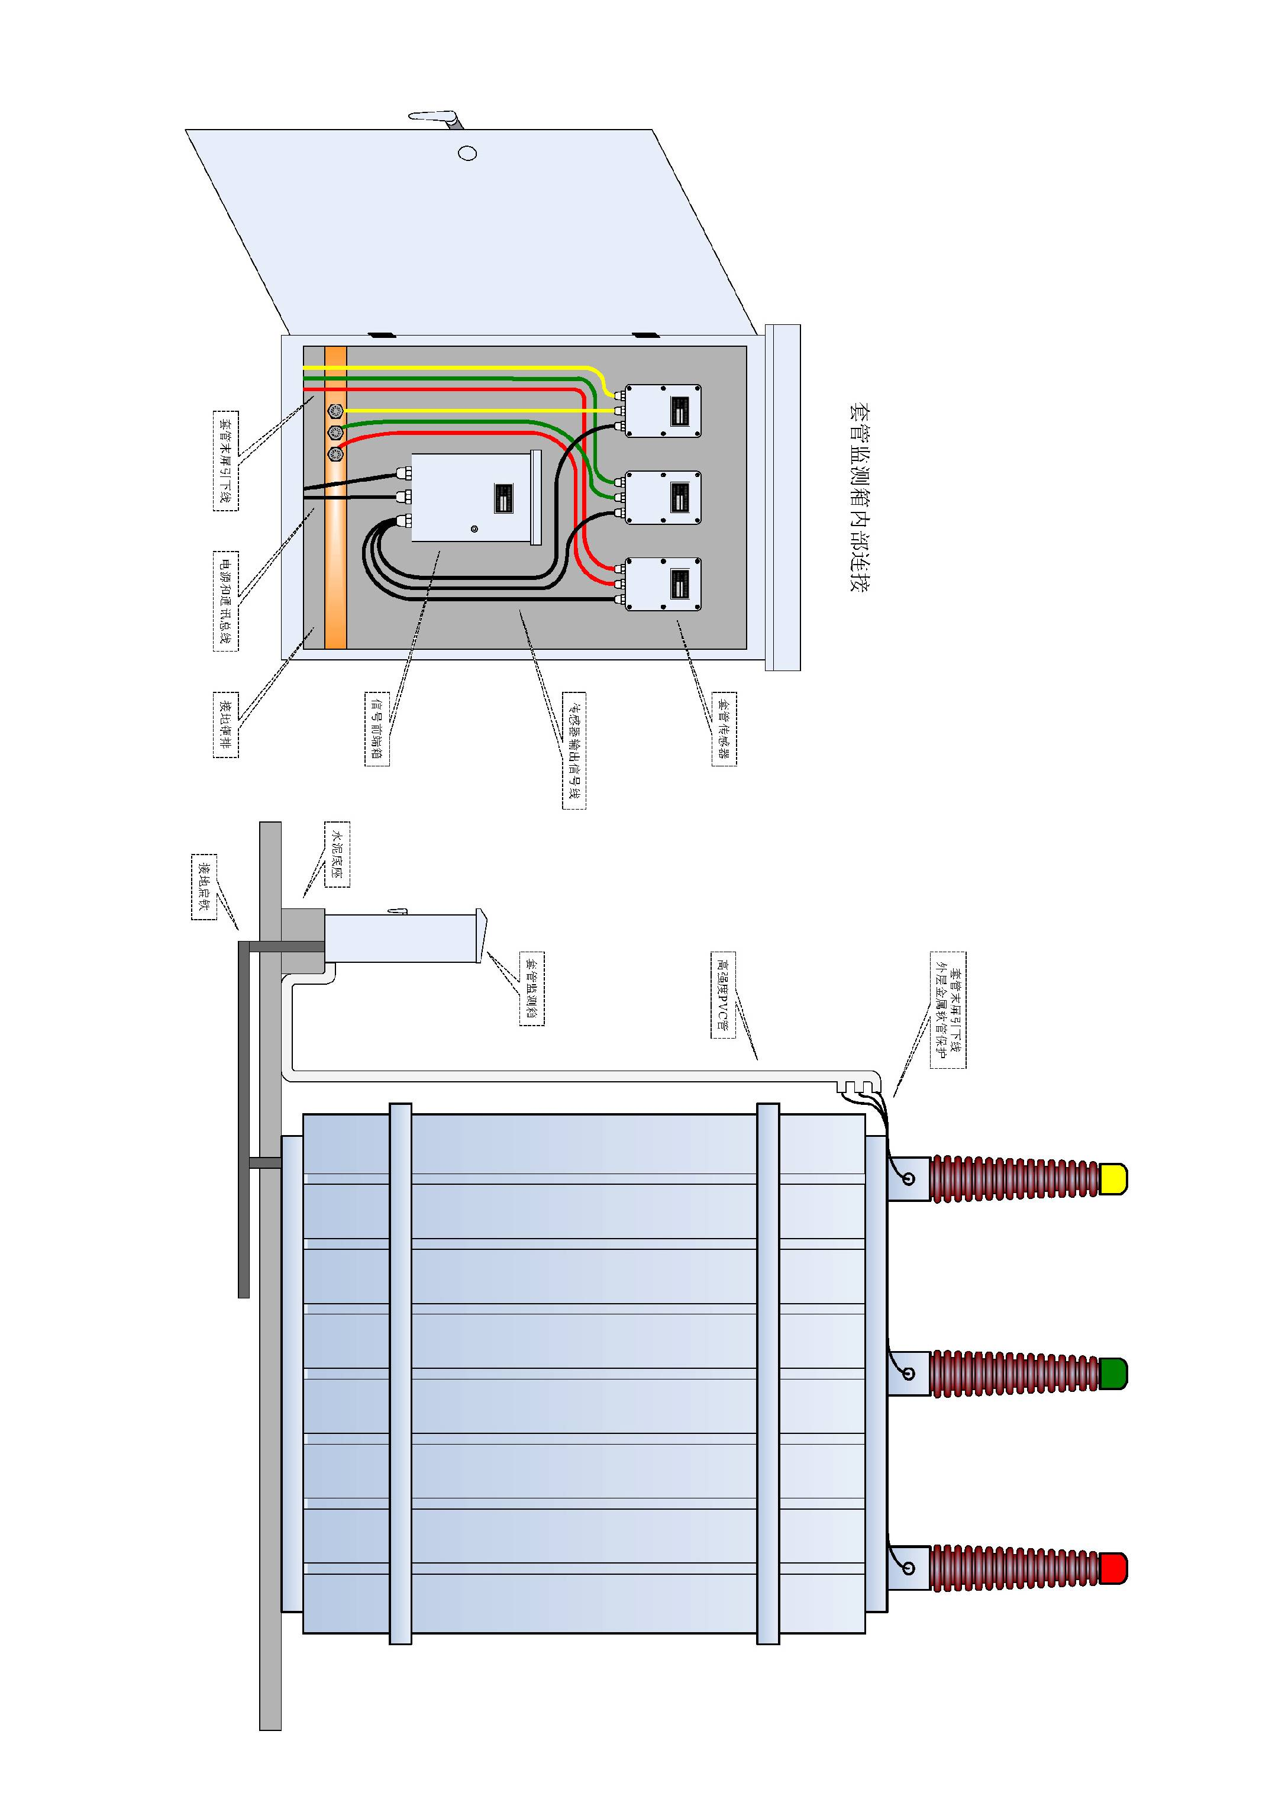

附2 流互、压互在线监测典型安装示意图

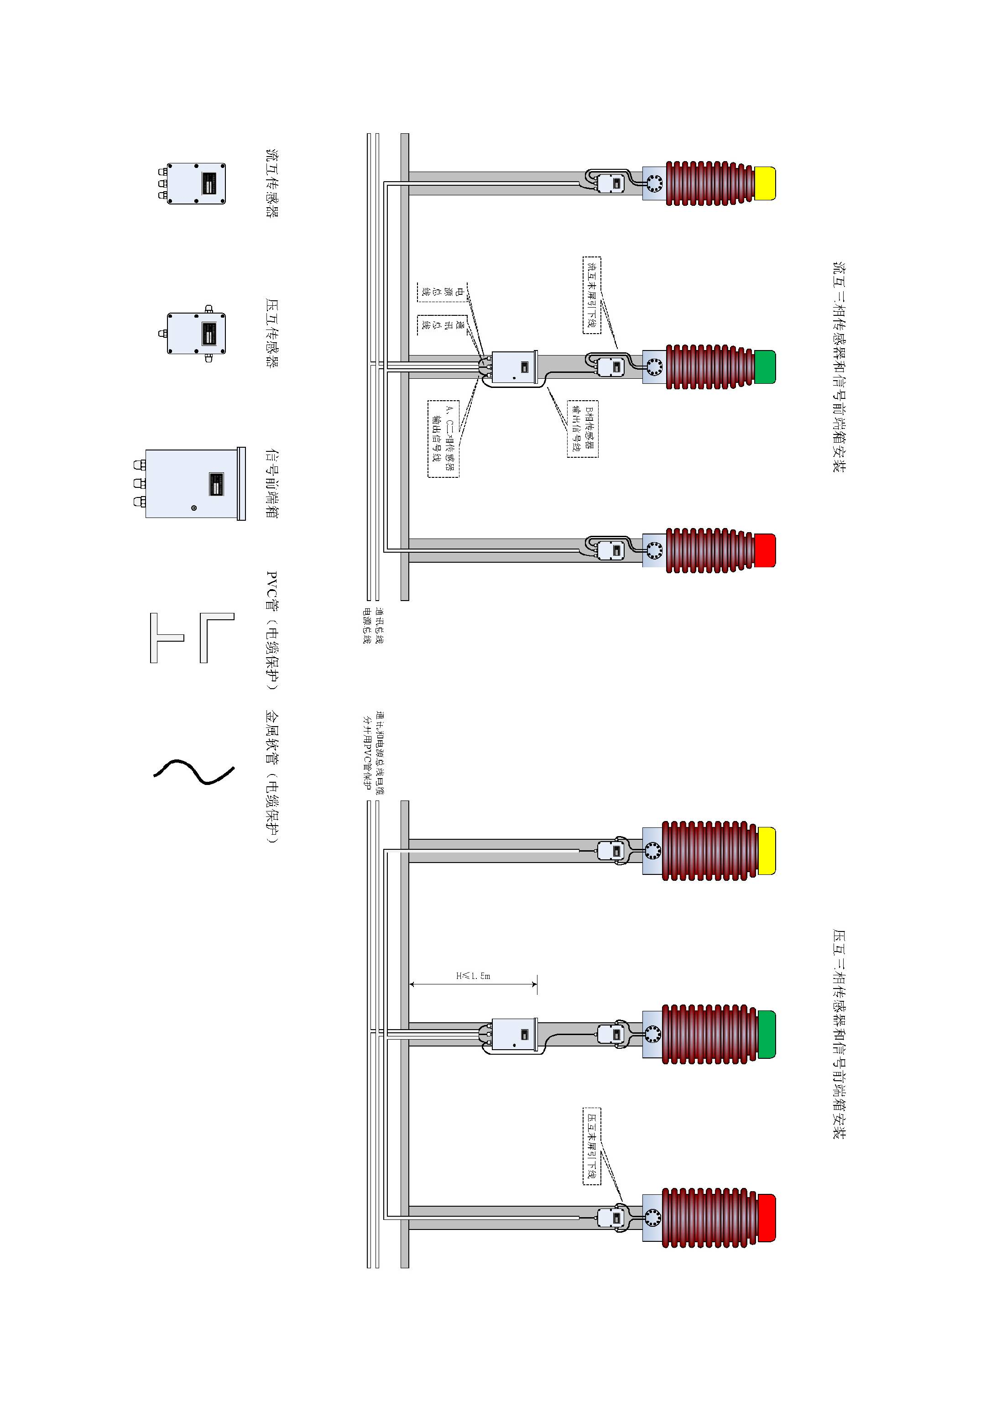
附3 避雷器在线监测典型安装示意图

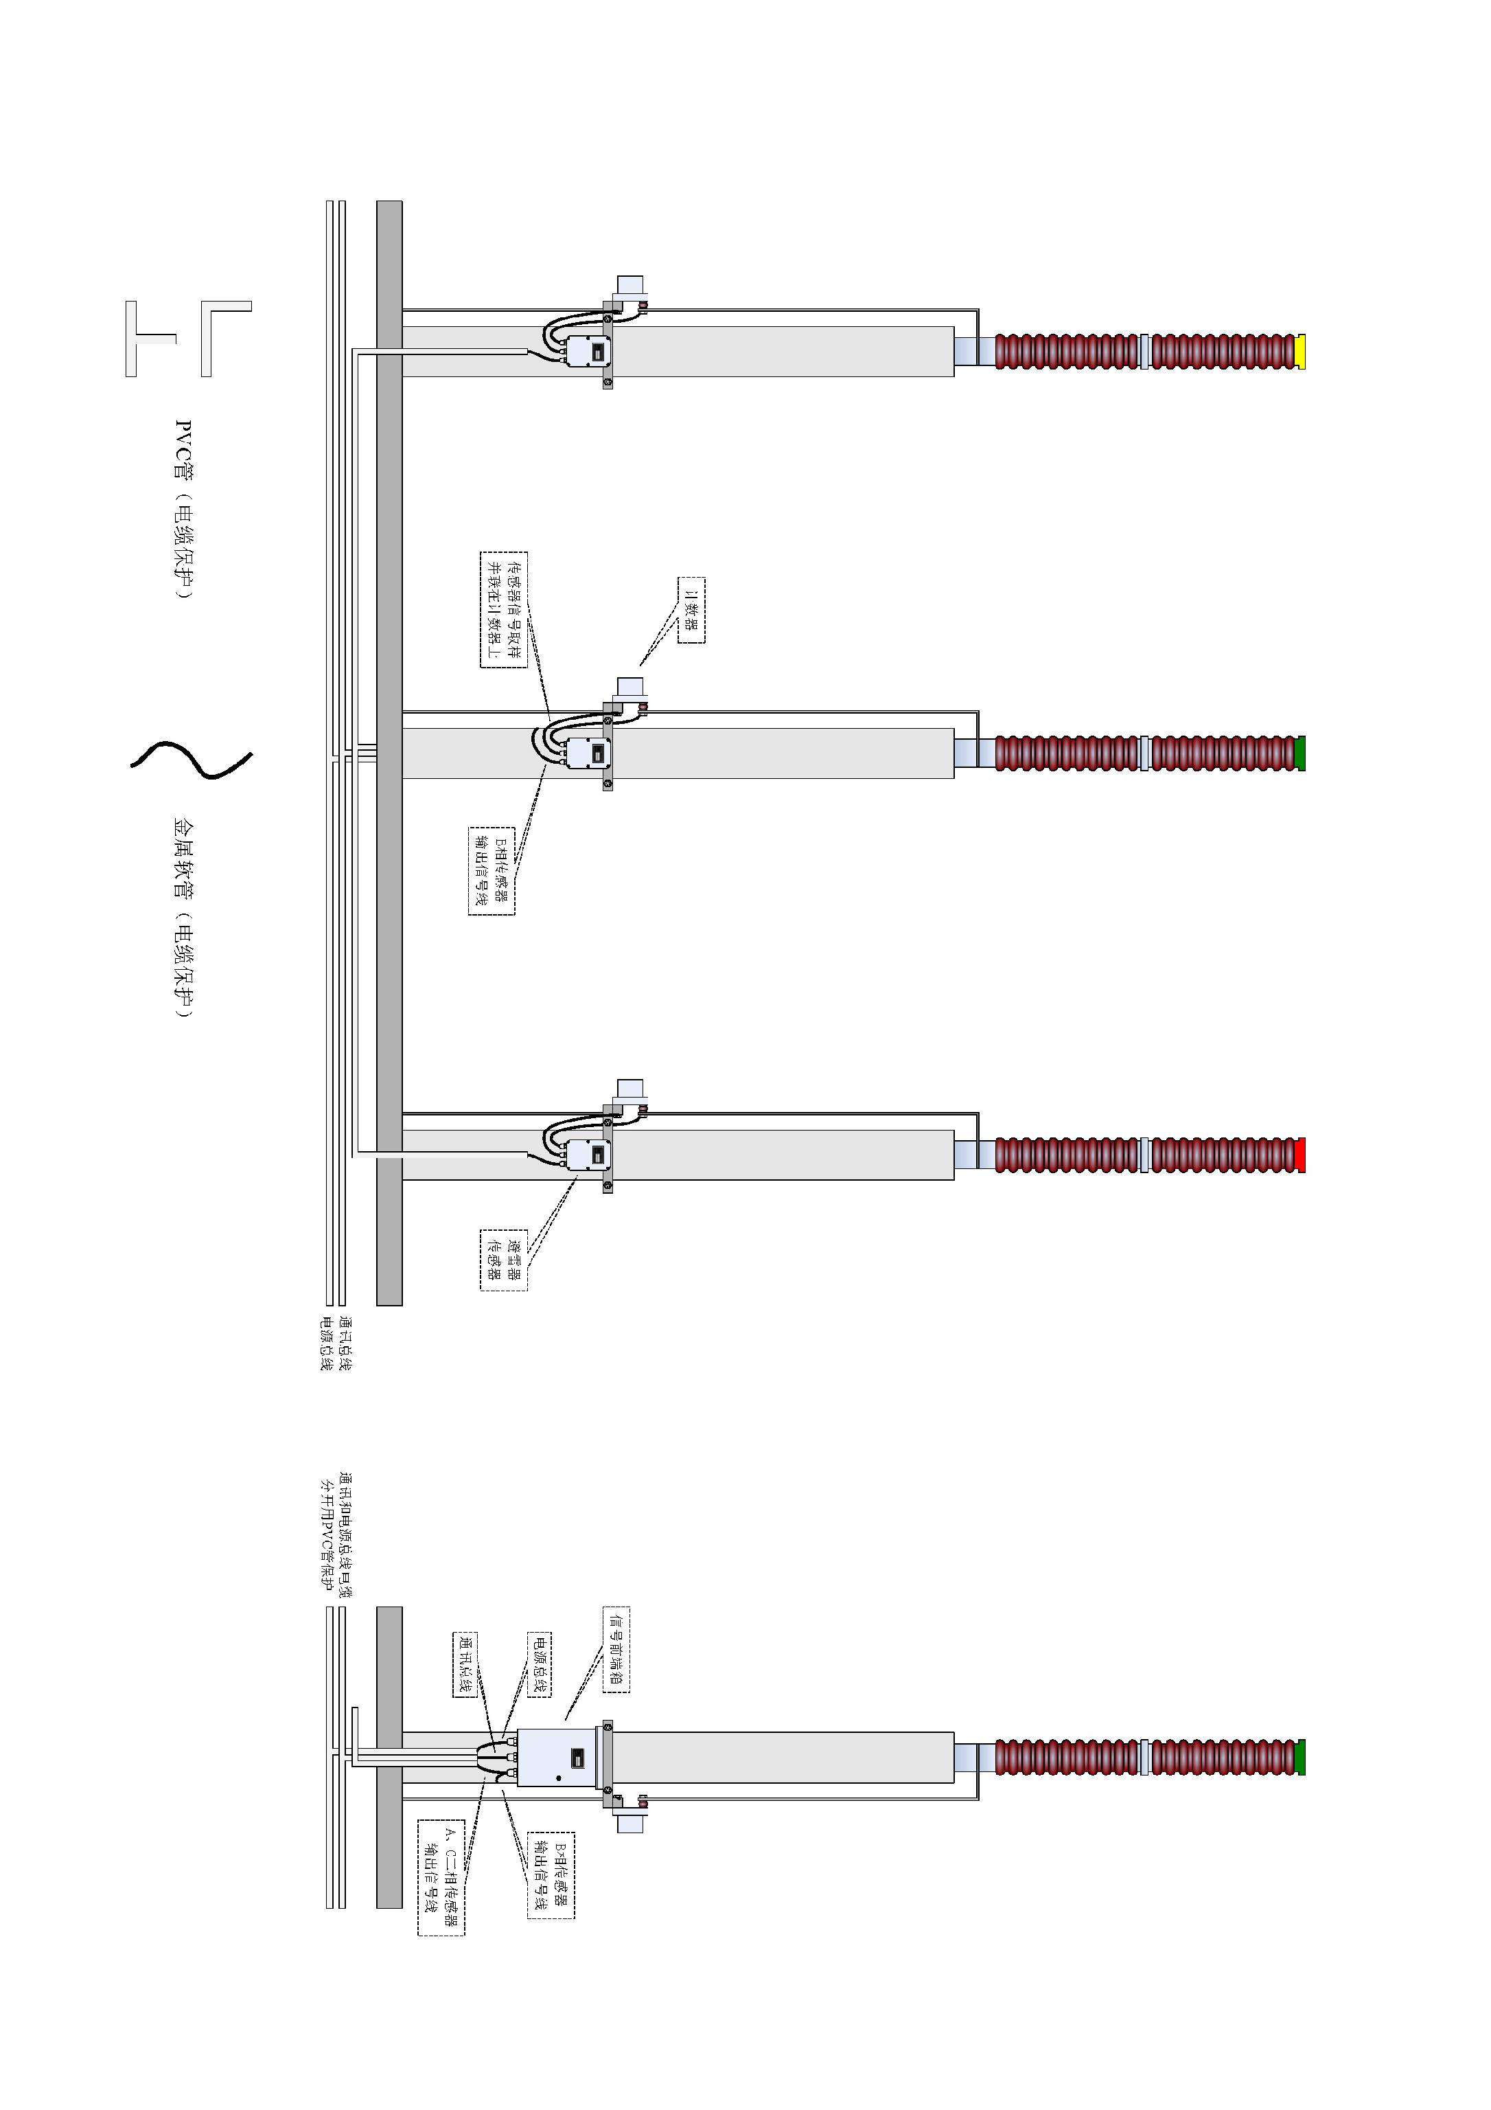

附4 某变电所在线监测电缆放置示意图

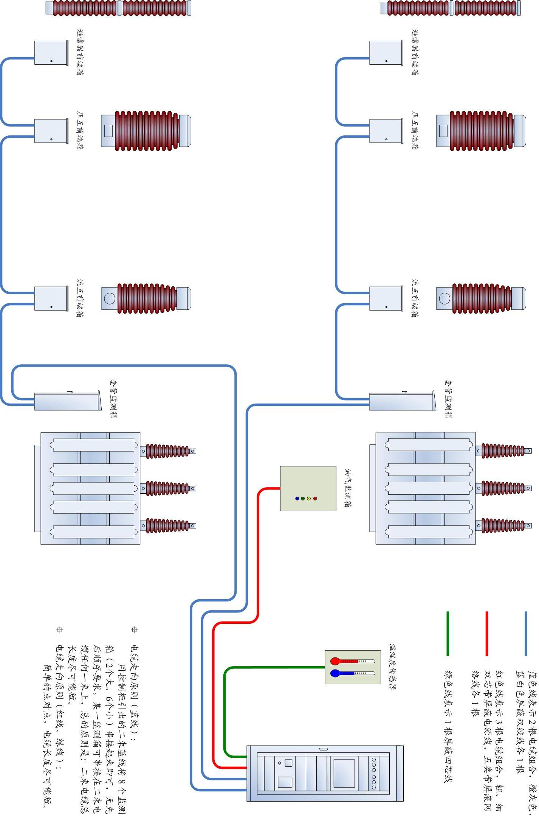

附5 某变电所在线监测电缆走向平面图
